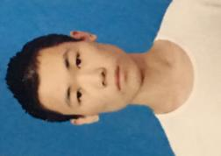赵立园

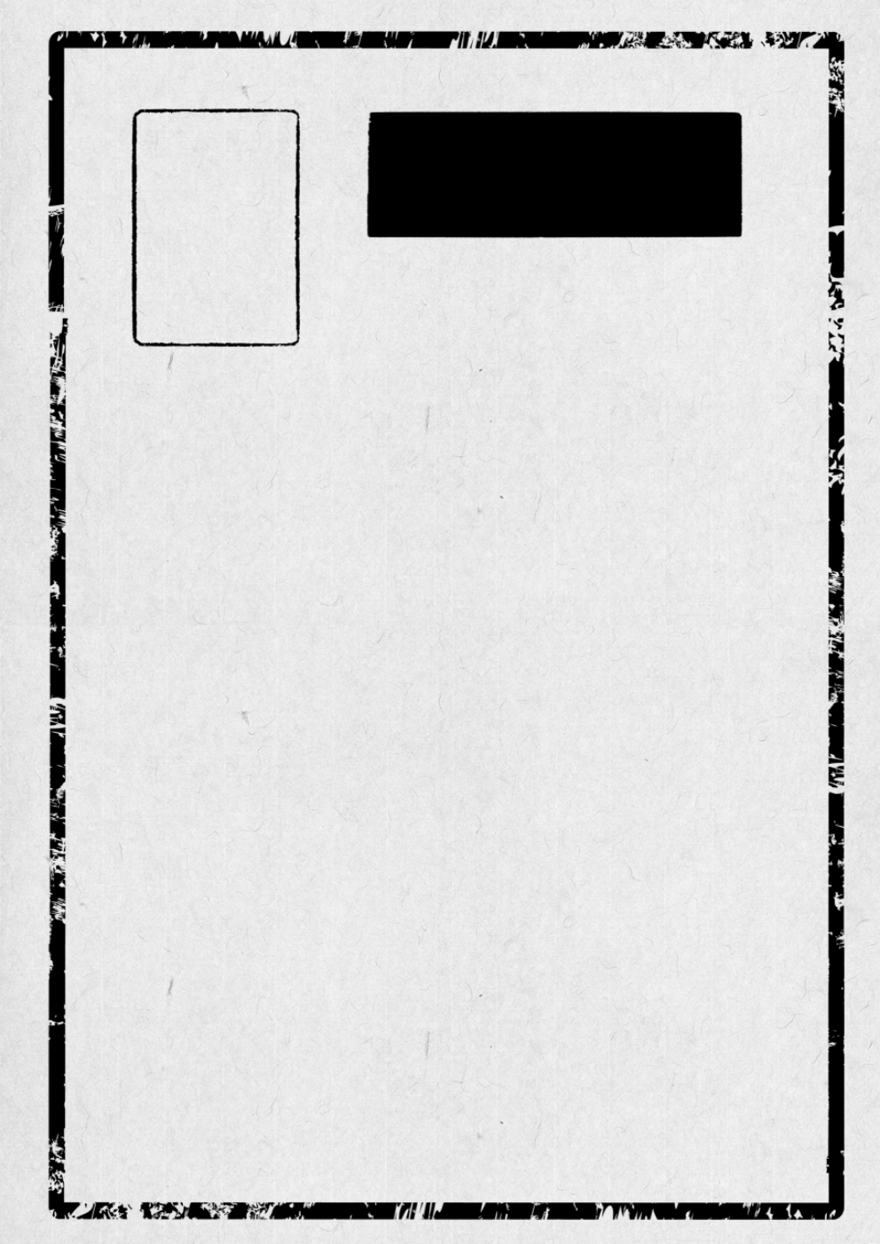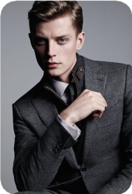

求职意向/unity游戏开发

### 18810085371

河北省保定市易县

[1738242284@qq.com](mailto:XXX@ibaotu.com)

**工作经验**：本人为unity游戏开发工程师，具有**一年工作经验**。

**毕业院校**：毕业于北华航天工业学院，专业是产品设计和 **计算机科学与技术** **双本科学位**。

**求职原因**：目前由于公司转型离职，想要找到一份合适的工作，**希望能得到一次面试的机会**。

**个人评价**：我认为我最大的优点是学习能力强，适应能力强。我大学期间自学的unity并且成功入职，在工作期间，我的开发**效率以及质量得到了主程和主管的认可**。在工作期间，感觉工作能力提升的非常快，会使用各种方法去解决问题，会使用谷歌科学上网 。大学期间，也得到了老师的认可，毕设的游戏作品参与京津冀联展。

**工作经历**

**工作内容**

**其他优势**

**个人作品链接**

* 由于对游戏的开发感兴趣，并且拥有计科学位，有一定的基础。所以从大三开始在寝室自学相关知识，从而入门
* 于2019年11月18日成功通过校招加入北京乐糖光年科技公司，于2020年7月份毕业后转正。截至2020年11月10日已有一年工作经验。
* 工作内容：在我入职期间，完成了二十款左右的传奇马甲包的制作，以及“小马宝宝奇妙超市”，“小马宝宝换装秀”两个儿童游戏项目。
* 由于3D研发成本高，公司目前的项目都是2D，我想尝试去做3D，所以我在4月份的毕业设计的时候独立完成了一款3D的ARPG游戏作为毕业设计。
* 对于工作的需求，有时候会调整资源。因为我自己会使用3DMax ,以及PS等对资源进行调整，所以对于资源调整比较方便。另外还会使用substancepainter,犀牛，等等工具，也是大学期间无聊自学的。
* 百度网盘链接：
* Github链接：

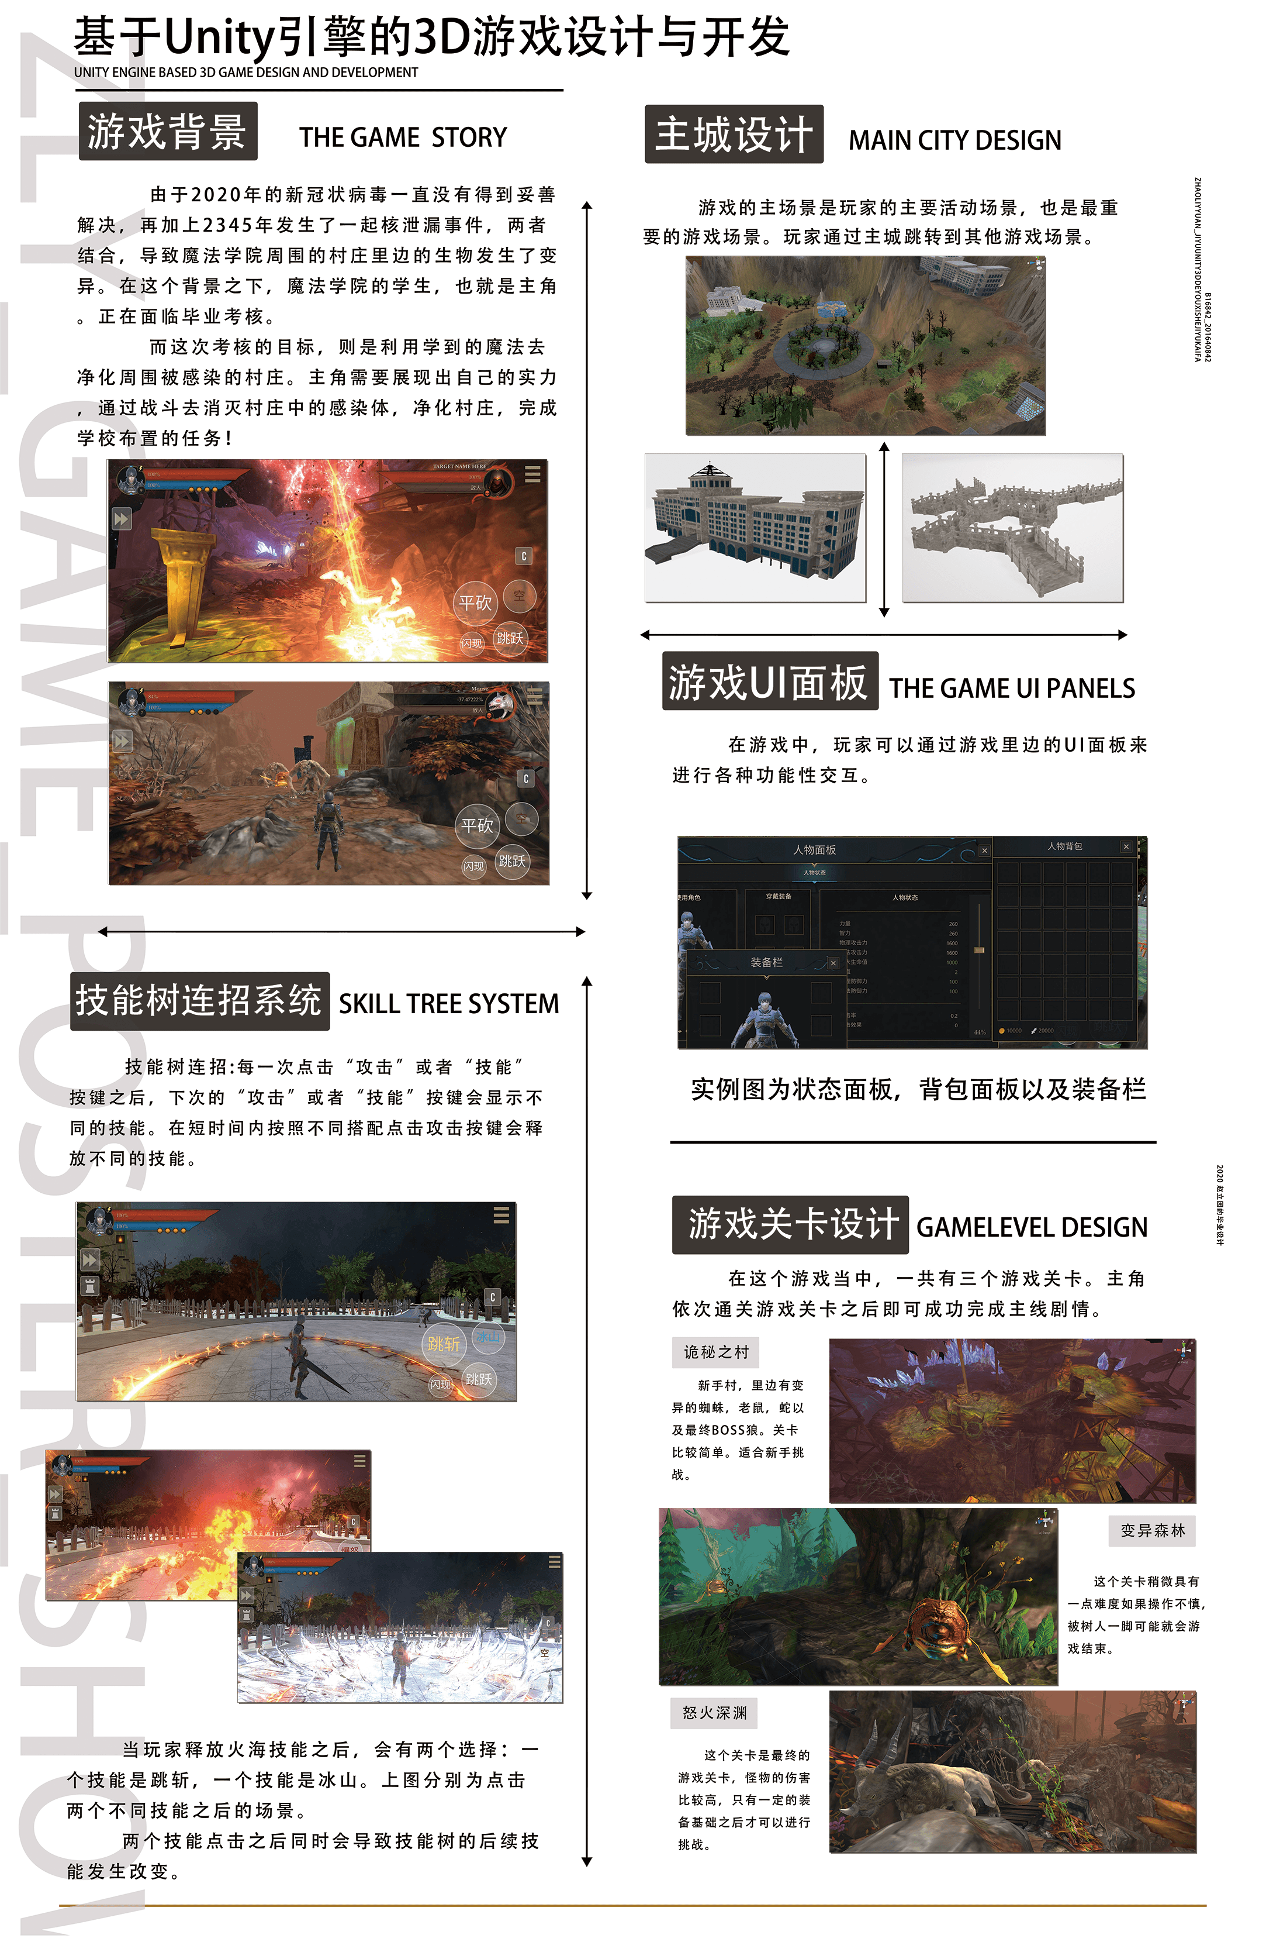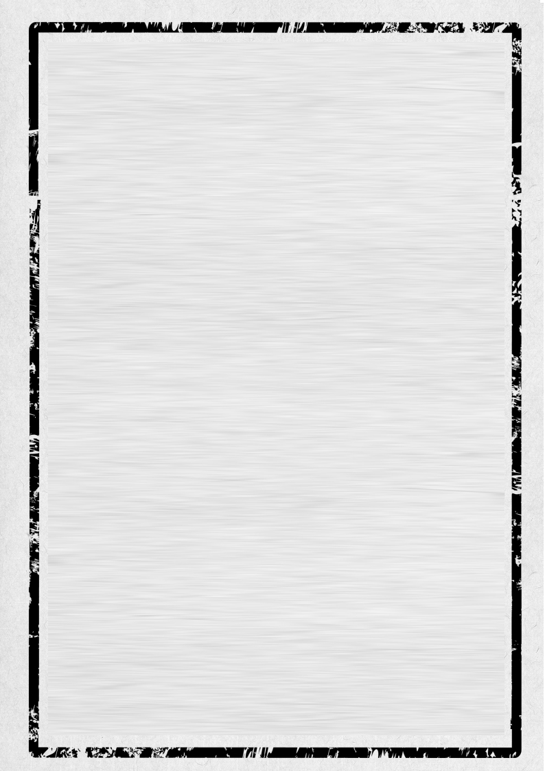

这款游戏是的毕业设计，也是尝试去做的3D游戏。用时40天，独立制作。（包括自己设计游戏玩法，游戏剧情，世界观，找游戏场景，音乐音效粒子资源，人物模型，10余种UI面板，部分3D模型的建模和贴图）

因为受到资源限制，比如角色的面数太高等，也找不出更好的资源。并且开发时间也较短，使得优化不是很好，有部分卡顿。

APK在目录里，如果安装包太大的话可以看我用模拟器和手柄做的demo视频 Demo: https://www.bilibili.com/video/BV14Z4y1p7RQ/

毕设3D作品

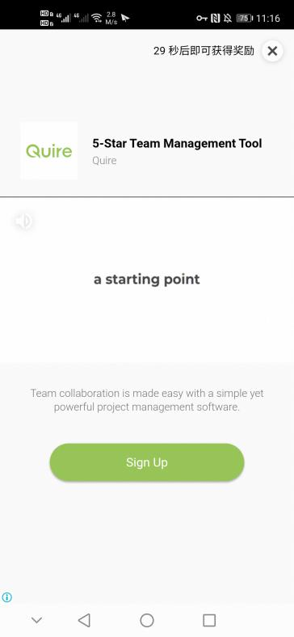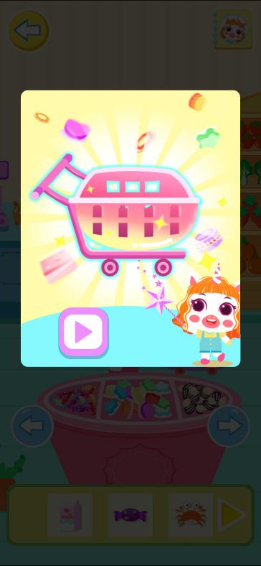项目 **小马宝宝奇妙超市**

介绍 是在公司期间 转到儿童游戏开发之后接到的第一个项目。这个游戏比较简单。游戏的玩法是小马宝宝去超市里买各种东西，完成时间为一个月。

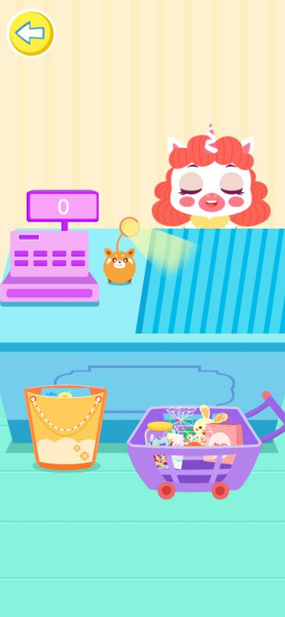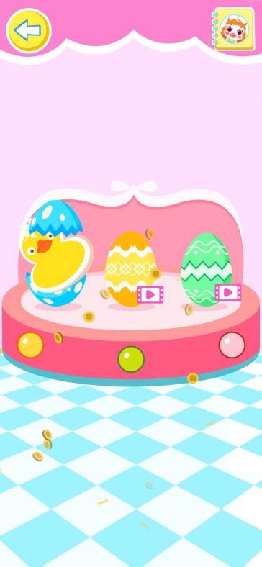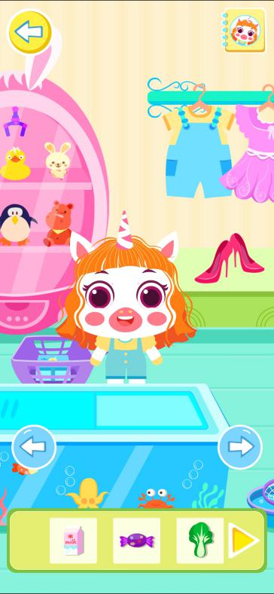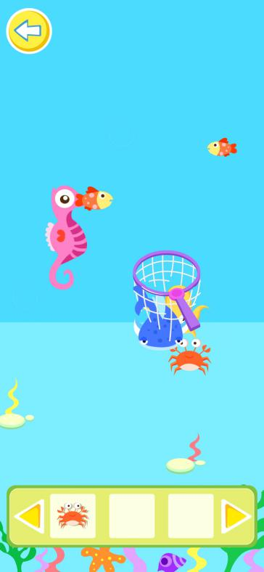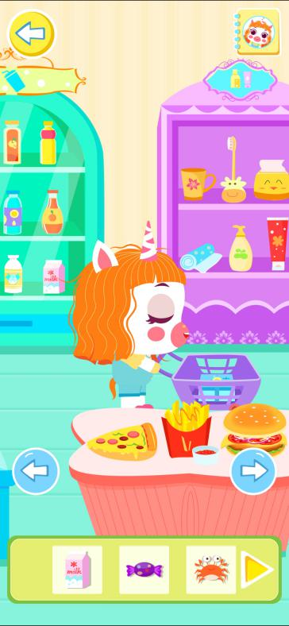这个游戏用到的插件和SDK包括：Dragonbone （龙骨2D动画插件），DOTween(制作部分动画)，穿山甲ADS（后来由于要发行海外，又删除了这个SDK）GoogleAnalys-Firebase(做数据收集和分析用)，Appodeal ADS（海外聚合广告SDK)

捕鱼环节

播放激励视频广告

广告弹出

**（广告需要翻墙才能看）**

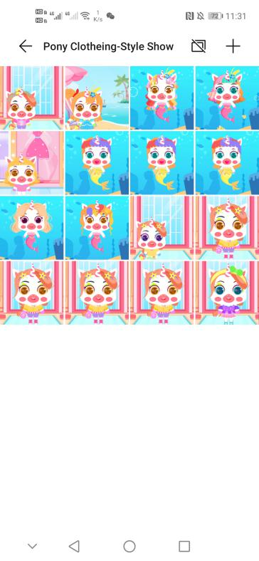项目 **小马宝宝换装秀**

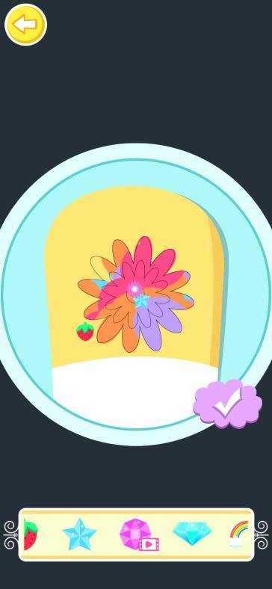是在公司接到的第二个项目，这个游戏稍微复杂，用时一个半月完成。

这款游戏的难点是把玩家自定义的效果呈现在人物的动画上。包括染色，撕面膜等等操作稍微复杂。

完成了百分之九十三就砍掉了

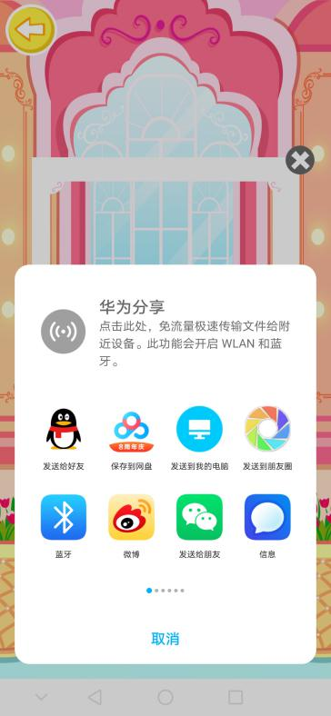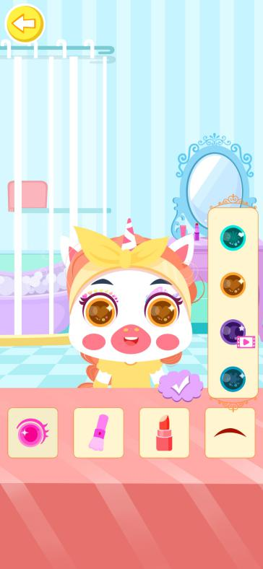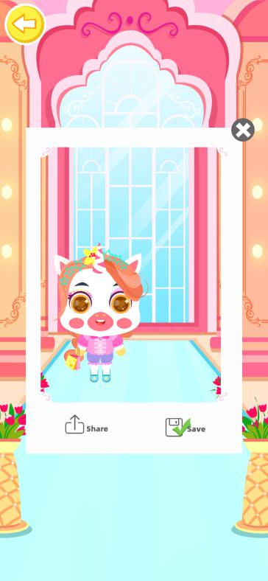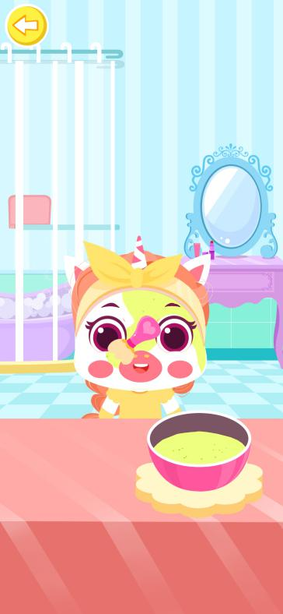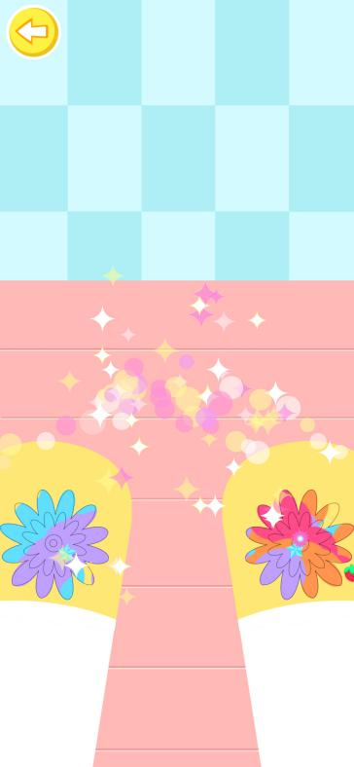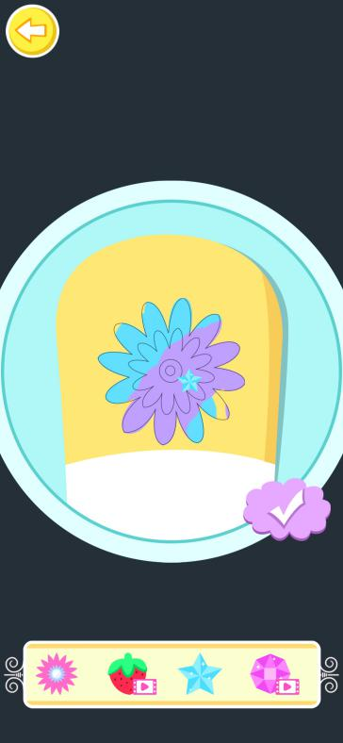

游戏里分享的调用

化妆自定义美瞳和眼线等

手掌涂鸦上色效果

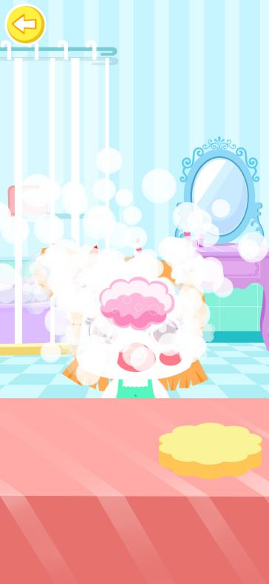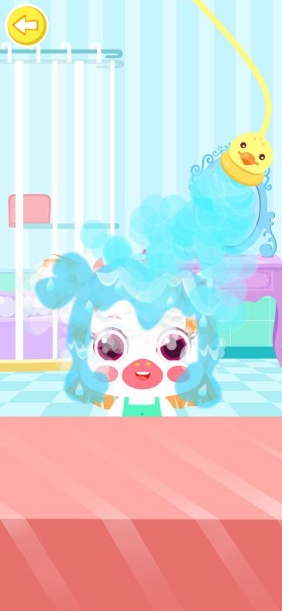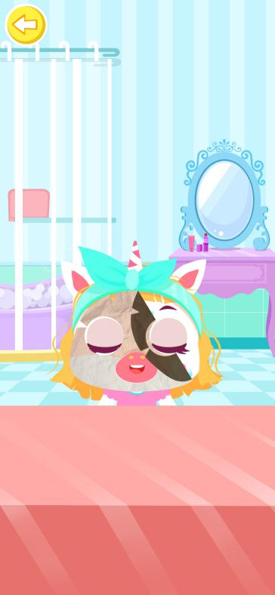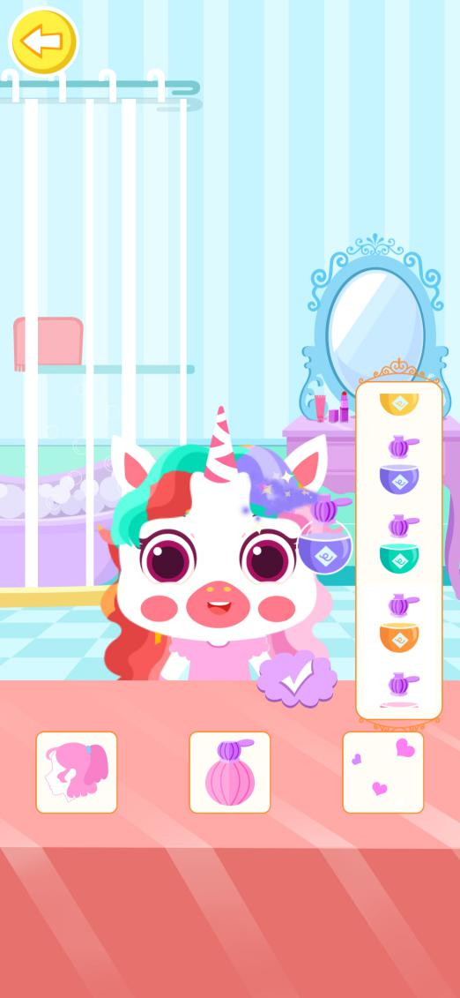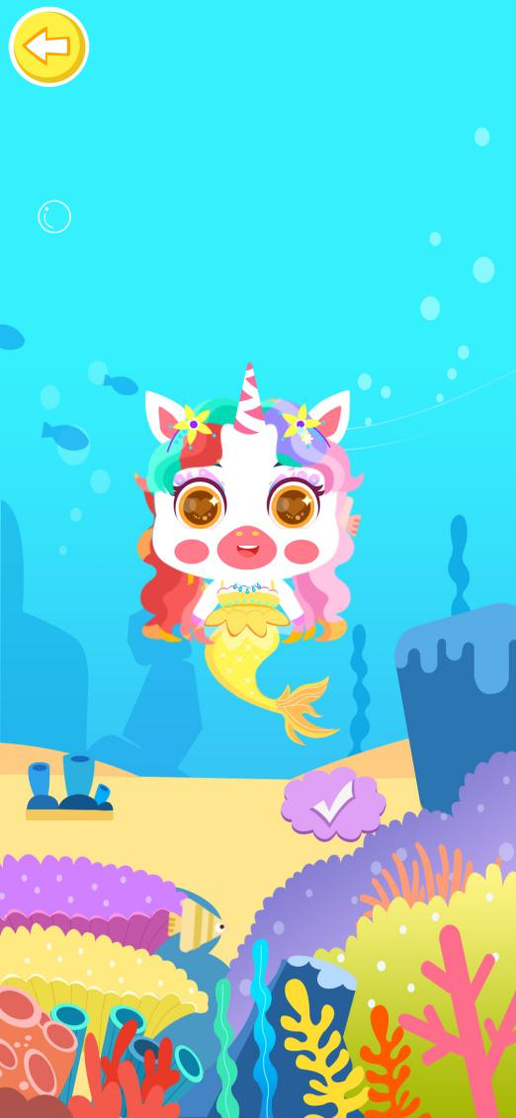

最终自定义效果

自定义染色效果图进行混合上色

冲水动画制作，鸭子朝向重新点，上方有贝兹曲线连接水龙头

翻页撕面膜

（用到了PageBook插件）

滑动涂抹气泡